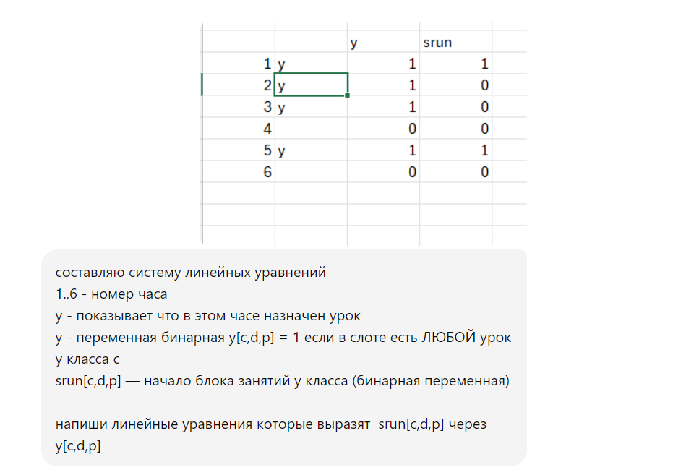

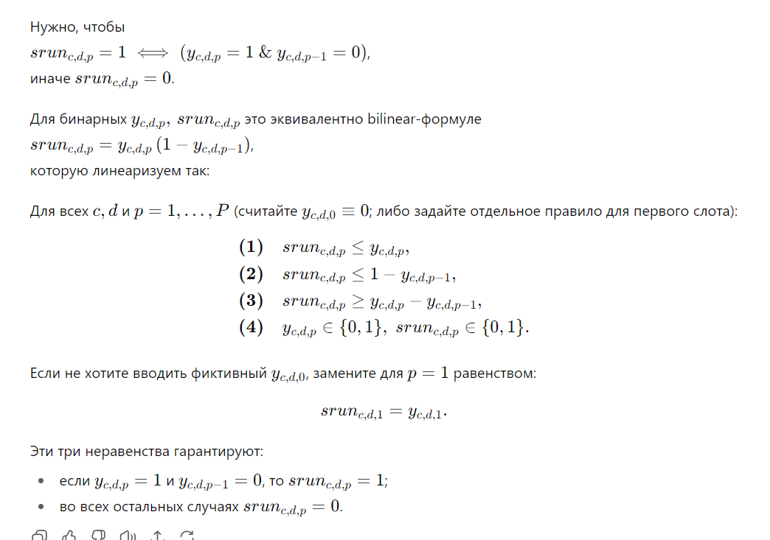

мне надо посчитать количество "окон" между уроками zgap в данном примере оно равно 1 вырази zgap через y с помощью линейных уравнений

Окно» — это нулевая пачка между двумя пачками единиц.
Тогда число окон за день равно числу пачек занятий минус 1 (если в день вообще есть занятия).

Окно» — это нулевая пачка между двумя пачками единиц.
Тогда число окон за день равно числу пачек занятий минус 1 (если в день вообще есть занятия).
Пусть p=1,…,Pp=1,\dots,Pp=1,…,P — слоты, yc,d,p∈{0,1}y_{c,d,p}\in\{0,1\}yc,d,p​∈{0,1} — «в этом слоте есть ЛЮБОЙ урок».
Введём вспомогательные бинарные переменные:

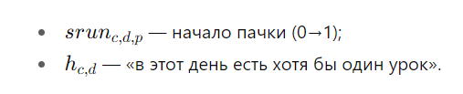
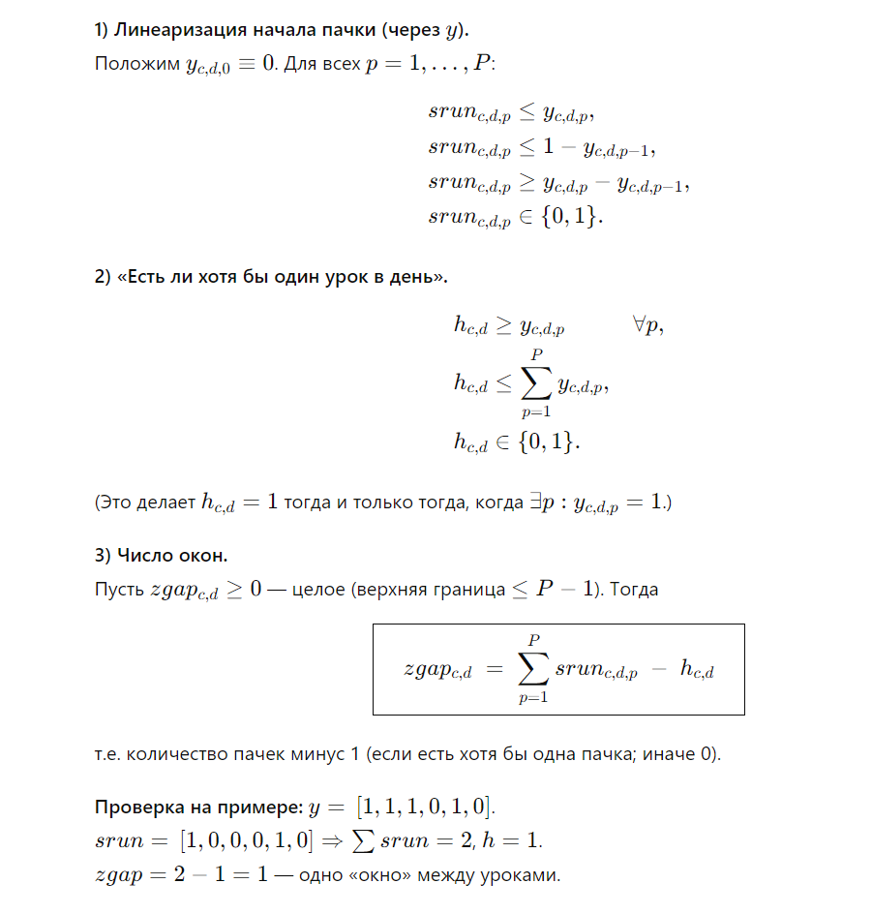

w[c,p,d] ∈ {0,1} — вспомогательная переменная, равна 1, если у класса c есть хотя бы один урок по предмету p в день d. Используется для мягкого ограничения «не ставить предмет в соседние дни».

